TEST 1

*→ Produit homogène, essais européens  
Homogeneous product, European tests*

Afin de pouvoir vous établir une offre adaptée à votre produit,   
nous vous prions de nous retourner le document rempli.   
Les informations dans les cases bleues sont obligatoires pour émission du devis.   
Les autres informations seront obligatoires pour rédaction du rapport.  
  
*In order to be able to establish a suitable offer for your product,   
please return us the completed form.*

*The information in the blue cases are mandatory for the issuance of the quote.   
The other information will be mandatory for the drafting of the report.*

**C:\Users\imane_ennaciri\Desktop\CSTB_RAPPORT D'ESSAI_VF\Picture2.emf***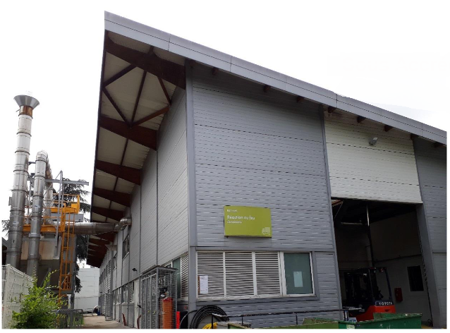*



**

Notifié par la commission européenne pour toutes familles de produits *Notified by the European Commission for all products families*

Accréditation  
*Accreditation*   
EN ISO 17025

**

Membre d’Egolf  
*Egolf member*

Laboratoire agréé par le ministère de l’intérieur depuis 1959 / *Laboratory approved by the french Ministry of the Interior since 1959*

[](https://www.google.fr/url?sa=i&url=https%3A%2F%2Fwww.securinorme.com%2Fsignalisation-autres-informations%2F11109-pictogramme-pi-cf-014-kiosque-a-journaux-iso-7001-en-gravoply.html&psig=AOvVaw1_glQONdtJUs0ZawHWe13N&ust=1614766918891000&source=images&cd=vfe&ved=0CAIQjRxqFwoTCJiQ2dyxke8CFQAAAAAdAAAAABAD) Informations administratives

*Administrative information*

|  |  |  |
| --- | --- | --- |
| **Ok** | Société qui figurera sur le devis *Company which will appear on the quotation* | Société facturée (si différente) *Invoiced company (if different)* |
| Nom de la société / *Name of company* | Geolam AG  Alte Steinhauserstrasse 1  6330 Cham  Suisse |  |
| N° et libellé de voie / *Street no and name* |
| Complément / *Complement* |
| Code postal et localité / *Zip code and city* |
| PAYS / *COUNTRY* |
| Nom du contact *Name of the contact* | Manuel Garcia |  |
| Téléphone du contact *Phone number* | +41 76 703 7000 |  |
| Numéro SIRET / *SIRET number* (si nouveau client / *if new customer*) |  |  |
| Numéro TVA / *VAT number* (si nouveau client / *if new customer*) |  |  |

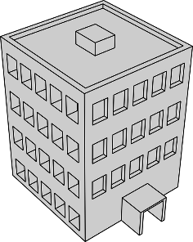

Informations générales produit

*General* *product information*

|  |  |  |
| --- | --- | --- |
| Nom commercial du produit *Trade name of the product* | Application finale *Final use* | Description sommaire du produit  *Product summary description* |
| Test PCS | Bois hybride | Compound – couche extérieure |

Si plusieurs références/produits sont à valider, pouvez-vous indiquer / *If several references/products have to be validated, you can indicate :*  
 Si ce sont uniquement des marques commerciales différentes pour un même produit / *If they are only different trade names for the same product*  
 Si cela correspond à de versions ou une gamme de produits / *If It corresponds to versions or a range of products*



Description du produit

*Product description*

|  |  |
| --- | --- |
| Nature |  |
| Référence / *Reference* | DI1C |
| Epaisseur / *Thickness* | 0.1 à 0.08 mm |
| Masse volumique / *Density* | 1 à 1.4 kg/m3 |
| Masse surfacique *Weight per unit area* |  |
| Format | Couche extrudée |
| Coloris à valider / *Colours to be validated* |  |
| Autre information utile : *Other useful information* |  |

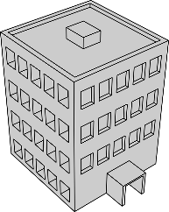

Informations complémentaires produit

*Product complementary information*

|  |  |  |  |  |
| --- | --- | --- | --- | --- |
| Caractéristiques *Caracteristics* | Référence *Reference* | Fabricant  *Manufacturer* | Formulation | Autres *Others* |
| Couche 1 *Layer 1* |  |  | GB1D |  |
| Autre / *Other* : |  |  |  |  |

|  |  |  |  |
| --- | --- | --- | --- |
| Echantillons pour essais *Samples for tests* | Date de fabrication / *Date of production* | n° Lot / *Batch number* | Autre / *Other* |
|  |  |  |  |
|  |  |  |  |

|  |
| --- |
| Ignifugation du produit / *Fire-retarding of the product* |
| Aucun agent ignifuge ou charges minérales retardant au feu incorporés dans le produit  *No flame retardant or fire retardant mineral fillers incorporated in the product*  Présence d’un agent ignifuge / *Presence of a fire-retardant agent* - nature :  - référence/*reference* :   - Taux/*rate* :   - Dans quelle couche est-il appliqué / *In which layer is it applied* : Présence de charges minérales retardant au feu / *Presence fire-retardant mineral fillers* - nature :   - Taux/*rate* :   - Dans quelle couche est-il appliqué / *In which layer is it appied* : |

[](https://www.google.fr/url?sa=i&url=https%3A%2F%2Fwww.ampelograf.com%2Fdecouvrir-ampelograf%2Fsignaler-probleme-technique%2Fattachment%2Fpicto-outils-ampelograf%2F&psig=AOvVaw2ZW495xYo0n92plUQ7hG8e&ust=1614766953799000&source=images&cd=vfe&ved=0CAIQjRxqFwoTCLiYhO2xke8CFQAAAAAdAAAAABAD) Informations sur la mise en œuvre

*Set up information*

|  |  |
| --- | --- |
| Support pour fixation de l’ossature / *Substrate for substructure fixing* | Métal/*Metalic*  Bois/*Wood*  Béton/*Concrete*  Plâtre/*Gypsum*  Silicate de calcium/*Calcium silicate*  Tout support / *Any substrate* |
| Ossature et type de fixation du panneau / *Substructure and type of fixing of the panel* | Simple ossature /*Simple substructure*  Double ossature /*Double substructure*  Ossature bois/*Wood substructure*  Ossature métallique/*Metal substructure*  Fixation Mécanique/*Mechanical fixing*   Fixation par collage /*Fixing by gluing* |
| Isolant  *Insulating material* | Sans isolant /*Without insulating material*  Polystyrène/*Polystyrene*  Laine de verre/*Glass wool*   Laine de roche/*Stone wool* Tout isolant / *Any insulating material* |
| Lame d’air au dos du produit *Air gap at the back of the panel* | ≥ 20 mm  ≥ 120 mm  ≥ Autre/*other* :   ≥ Je ne sais pas / *I don’t know* |
| Joints entre les panneaux *Joints between the panels* | Sans / *Without*  Vertical et Horizontal / Vertical /  Horizontal  Ouverts ≤ mm / *Open ≤ mm*  Bord à bord / *Edge to edge*  Panneaux collés / *Panels glued*  ≥ Autre/*other* : |
| Joints et garnitures *Seals and gaskets* | Sans / *Without* Avec / *With*  Précisez*/ Specify:* |

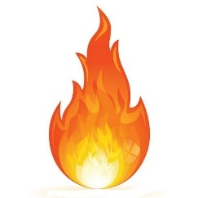 Informations relatives aux exigences

*Requirements information*

|  |  |  |  |
| --- | --- | --- | --- |
|  | Classement idéalement visé / *Ideal target classification* | Classement minimum accepté (\*) *Minimum accepted classification (\*)* | Ne sais pas *I don’t know* |
| Classement *Classification* | A1  A2  B  C  D  E | A1  A2  B  C  D  E |  |
| Fumées / *Smoke* | s1  s2  s3 | s1  s2  s3 |  |
| Particules / *Particles* | d0  d1  d2 | d0  d1  d2 |  |

(\*) nous vous contacterons si les résultats d’essais ne permettent pas l’obtention de ce classement minimum  
 *We will contact you if the test results do not allow to reach this minimum classification*

 Marquage CE / *CE marking*

|  |
| --- |
| Le produit est-il marqué CE / *Is the product CE marked ?*  Oui / *Yes*   Non / *No*  Je ne sais pas / *I don’t know* |

Si **non**, merci de remplir le tableau ci-dessous / If **not**, please complete the table below

|  |  |  |
| --- | --- | --- |
| Fabricant / Manufacturer | | |
| Fabricant  *Manufacturer* | N° et libellé de voie / *Street no. and name* | Geolam AG  Alte Steinhause Strasse 1  6330 Cham  Switzerland |
| Complément / *Complement* |
| Code postal et localité / *Zip code and locality* |
| PAYS / *COUNTRY* |
| N° et libellé de voie / *Street no. and name* |

Si **oui**, merci de remplir les tableaux ci-dessous / *If* ***yes****, please complete the tables below*

|  |  |  |
| --- | --- | --- |
| Fabricant / Manufacturer | | |
| Usine de fabrication *Manufacturing unit* | N° et libellé de voie / *Street no. and name* |  |
| Complément / *Complement* |
| Code postal et localité / *Zip code and locality* |
| PAYS / *COUNTRY* |
| N° et libellé de voie / *Street no. and name* |
| Marquage CE / *CE marking* | | |
| Marquage CE *CE marking* | * selon quelle norme EN ou spécification EAD / according to which EN standard or EAD specification ? :   EN n°  EAD n°   * selon quel niveau d’attestation de conformité / *according to which conformity attestation level* :   □ niveau 1\* / *level 1\** □ niveau 3\*\* / *level 3\*\**  \* Le fabricant confirme que la conception du produit requiert un processus, une procédure ou étape spécifique (ajout d’ignifuges, limitation des matières organiques ou ajout de corps de remplissage) visant à améliorer la tenue au feu pour obtenir le classement atteint. Le fabricant a conclu, par conséquent, que l’attestation du système 1 est appropriée.  \*\*Le fabricant confirme que la conception du produit ne requiert aucun processus, aucune procédure ni étape spécifique (pas d’ajout d’ignifuges, de limitation des matières organiques ni ajout de corps de remplissage) visant à améliorer la tenue au feu pour obtenir le classement atteint. Le fabricant a conclu, par conséquent, que l’attestation du système 3 est appropriée.  *\* The manufacturer confirms that the products design requires specific processes, procedures or stages (e.g. no addition of flame-retardants, limitation of organic content, or addition of fillers) that are aimed at enhancing the fire performance in order to obtain the classification achieved. As a consequence, the manufacturer has concluded that system 1 attestation is appropriate.*  *\*\*The manufacturer confirms that the products design requires no specific processes, procedures or stages (e.g. no addition of flame-retardants, limitation of organic content, or addition of fillers) that are aimed at enhancing the fire performance in order to obtain the classification achieved. As a consequence, the manufacturer has concluded that system 3 attestation is appropriate*  **Le système 1 nécessite un prélèvement d’échantillons pour essais par votre organisme de certification / *System 1 requires a sampling for tests done by your certification body*** | |
| Livrables / *Deliverables* | Les rapports feu seront utilisés dans le cadre d’une déclaration de performance, selon le système revendiqué ci-dessus ? *Fire reports will be used as part of a declaration of performance, according to the system claimed above ?*  Oui / *Yes*   Non / *No* | |

 Informations sur le rapport

*Report information*

|  |  |
| --- | --- |
| Transmission des résultats d’essais *Transmission of test results* | *Utilisable pour un classement officiel / Usable for official classification* :  Rapport d’essais avec accréditation / *Test report with accreditation*   *Non Utilisable pour un classement officiel / Non Usable for official classification* :  Résultats par email uniquement / *Results only by email*   Rapport d’essais indicatifs *(prestation supplémentaire)* / *Indicative tests report (additional service)* |

|  |  |  |
| --- | --- | --- |
| Rapport au nom de *Report on behalf of* | Identique à celle du devis (page 1) / *Same as quotation (page 1)*  Différente, précisez / *Different, specify* | |
| Nom de la société / *Name of the Company* |  |
| N° et libellé de voie / *Street no. and name* |
| Complément / *Complement* |
| Code postal et localité / *Zip code and locality* |
| PAYS / *COUNTRY* |

[](https://www.google.fr/url?sa=i&url=https%3A%2F%2Fwww.bibliorpl.com%2Fqc%2Fpanneaux-et-pictogrammes%2F968-pictogramme-en-vinyle-autocollant-posez-des-questions.html&psig=AOvVaw0U6dRm7PsO8PWxb6l-SkrY&ust=1615897056290000&source=images&cd=vfe&ved=0CAIQjRxqFwoTCKDkmuejsu8CFQAAAAAdAAAAABAD) Questions additionnelles

*Additional questions*

* Pour mieux connaitre votre besoin / *To understand better your request*

|  |  |
| --- | --- |
| Maturité du projet et échéance de la prestation / *Project maturity and term of the service ?* | |
|  | Etablissement d’une enveloppe budgétaire, projet à long terme / *Establishment of a budget, long-term project* |
|  | Projet concret à venir à moyen terme / *Concrete project to come, medium-term realization* |
|  | Projet défini et réalisation à court terme / *Project defined and short-term realization* |

* Pour mieux comprendre votre besoin / *To understand better your request*

|  |  |
| --- | --- |
| Dans quel cadre s’inscrit votre demande / *What is the scope of your request ?* | |
|  | Renouvellement/modification de gamme déjà validée / *Renewal / modification of range already validated* |
|  | Demande d’un tiers / *Request from a third party* : |
|  | Autre (précisez) / *Other (specify):* |

* Pour mieux vous accompagner pendant l’instruction / *To better support you during the instruction*

|  |  |
| --- | --- |
| Quel est votre niveau de connaissance en reaction au feu / *What is your level of knowledge in the reaction to fire field* ? | |
|  | Aucune connaissance / *Not any knowledge* |
|  | Quelques connaissances / *Some knowledge* |
|  | Familier / *Familiar* |
|  | Expert |

|  |  |
| --- | --- |
| Document rempli par *Document filled in by* | Manuel Garcia |
| Date | 05.10.2022 |